# Repte 7

K-means

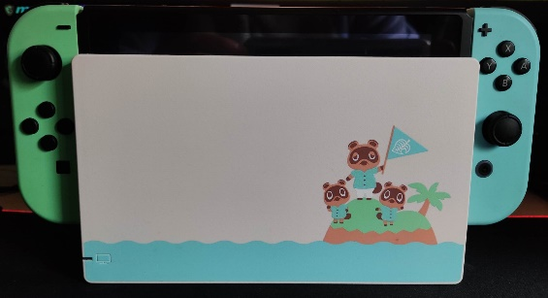En aquest problema ens proposen l’objectiu de programar l’algorisme de k-means per aplicar una segmentació de colors a una imatge. Aquests procés ens ajudarà a separar la imatge en relació als seus colors i/o reduir notablement la mida de la imatge al limitar la paleta de colors (però també es perd molta qualitat). Aquesta és la imatge que s’ha escollit.

El primer pas és construir l’algorisme. El que hem implementat pot canviar l’espai de color a treballar la imatge, ja sigui RGB, HSV, etc. També permet modificar el nombre màxim d’iteracions i el nombre de centroides. Aquest nombre de centroides també significa els colors de la imatge final, ja que el que fa l’algorisme és aplicar el color del píxel del centroide a tots els píxels agrupats al mateix centroide.

|  |  |  |  |
| --- | --- | --- | --- |
|  |  |  |  |
| **RGB amb 2 centroides** | **RGB amb 4 centroides** | **RGB amb 8 centroides** | **RGB amb 16 centroides** |
|  |  |  |  |
| **HSV amb 2 centroides** | **HSV amb 4 centroides** | **HSV amb 8 centroides** | **HSV amb 16 centroides** |

Aquests són el resultats d’implementar l’algorisme amb un nombre diferent de centroides (colors) i espais de colors, en aquest cas han sigut RGB i HSV. Veiem com depenent de l’espai de color l’algorisme té diferents outputs. En el RGB on l’important són els colors, el resultat també escull els colors depenent de la seva importància en la imatge. En canvi l’HSV té altres factors importants i per tant no es basa en els colors sinó en coses com la intensitat o el matís, per això es pot veure com primer separa les diferents llums i ombres a la superfície de la imatge que el color.